Tugas 10: Judul tugas K-Nearest Neighbours (KNN)
Siti aisah -0110222129 ^{1*}
¹ Teknik Informatika, STT Terpadu Nurul Fikri, Depok
² Sistem Informasi, STT Terpadu Nurul Fikri, Depok

*E-mail: siti22129ti@student.nurulfikri.ac.id

Abstract.
Machine Learning (Pembelajaran Mesin) adalah cabang dari Kecerdasan Buatan (AI) yang memungkinkan sistem untuk belajar secara mandiri dari data, mengenali pola, dan membuat keputusan atau prediksi tanpa diprogram secara eksplisit untuk setiap
Tugas mandiri 1
- Latihan 1
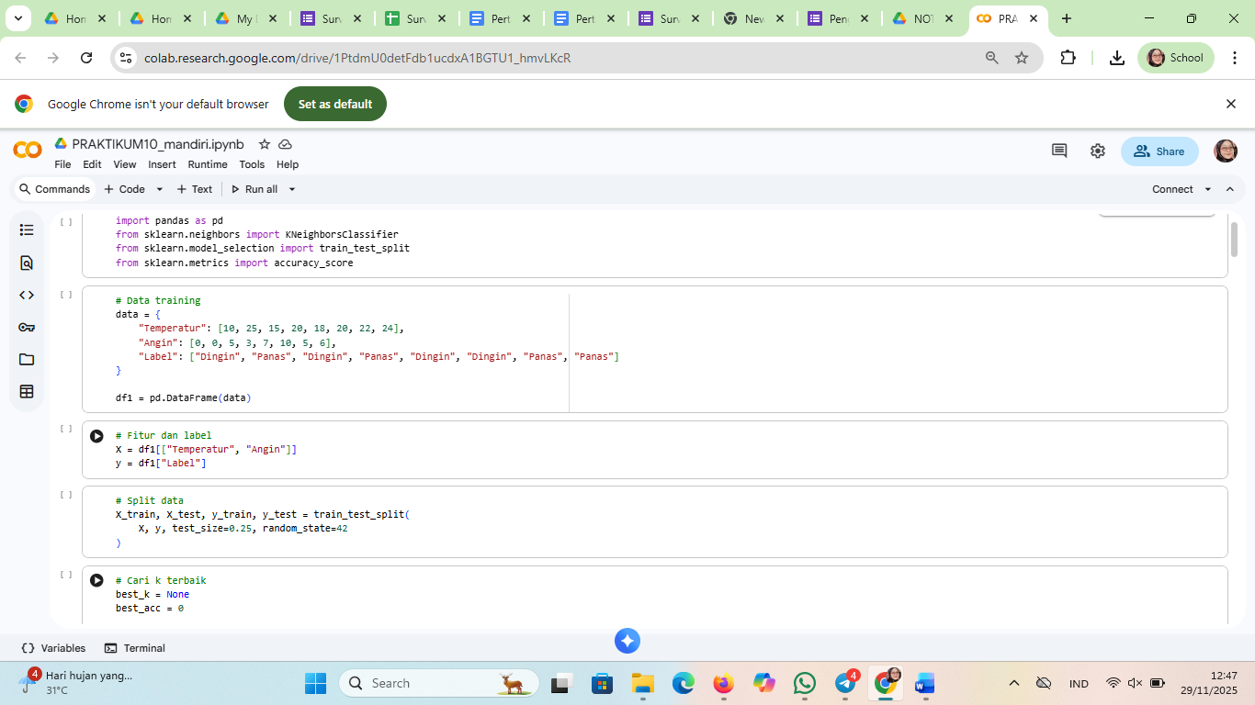

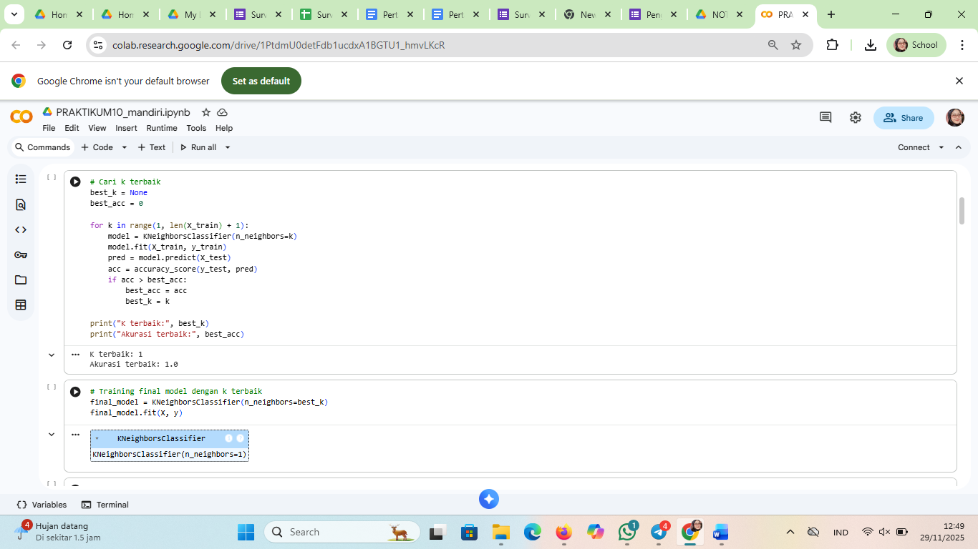
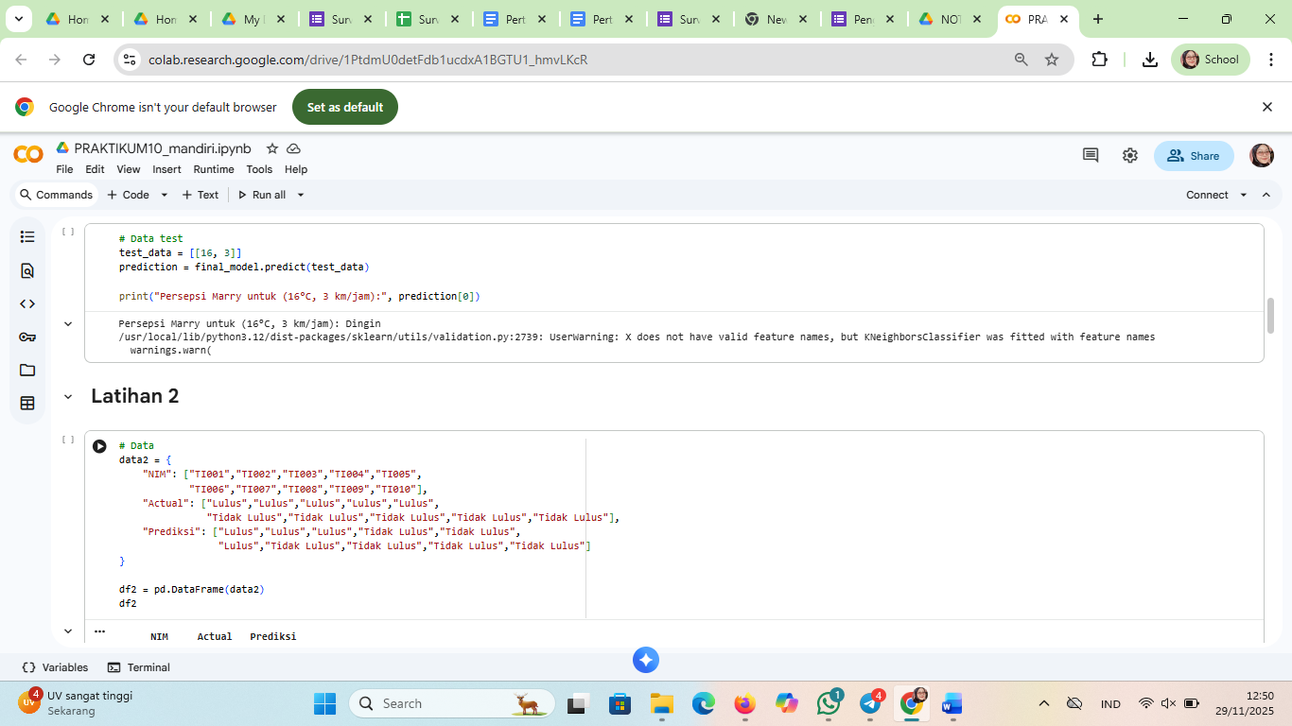

Pada kode tersebut, digunakan bahasa pemrograman Python dengan library scikit-learn untuk membuat model klasifikasi menggunakan algoritma K-Nearest Neighbors (KNN). Pertama, dilakukan proses impor library yang diperlukan, yaitu pandas untuk pengolahan data tabel, KNeighborsClassifier untuk membuat model KNN, train_test_split untuk membagi data menjadi data latih dan data uji, serta accuracy_score untuk menghitung tingkat akurasi model.
- Latihan 2
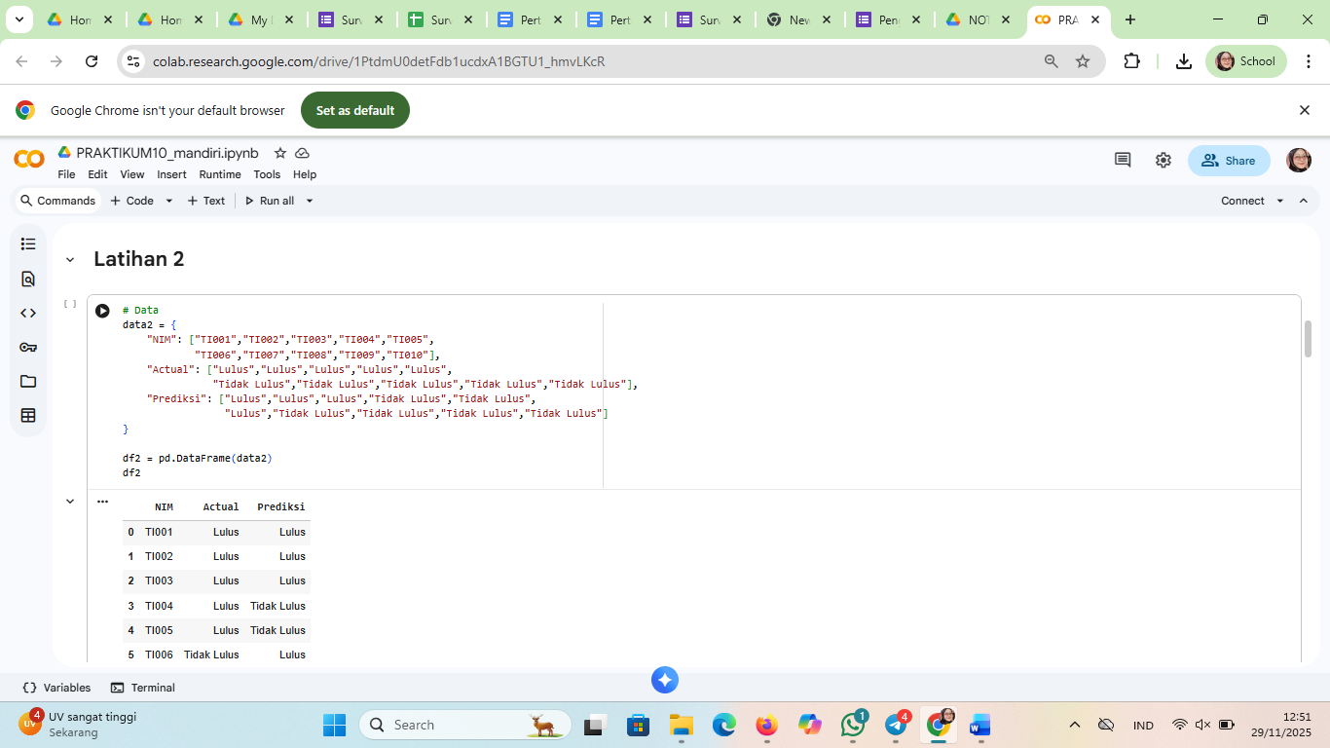

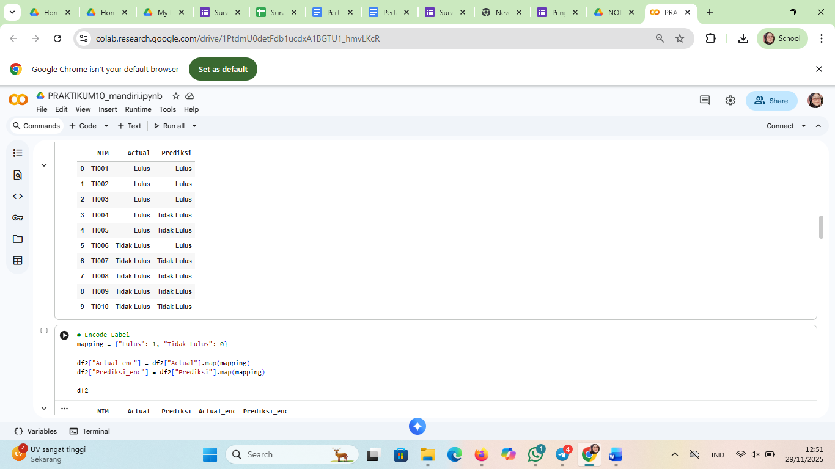

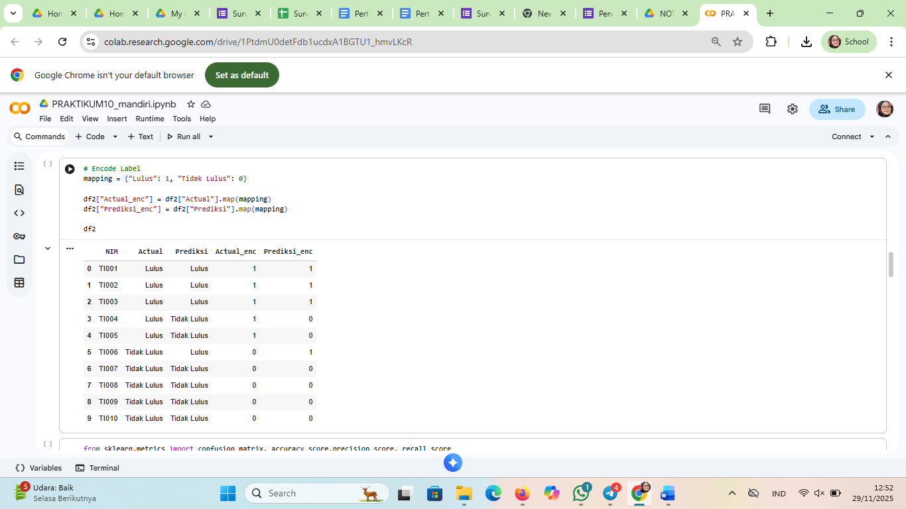

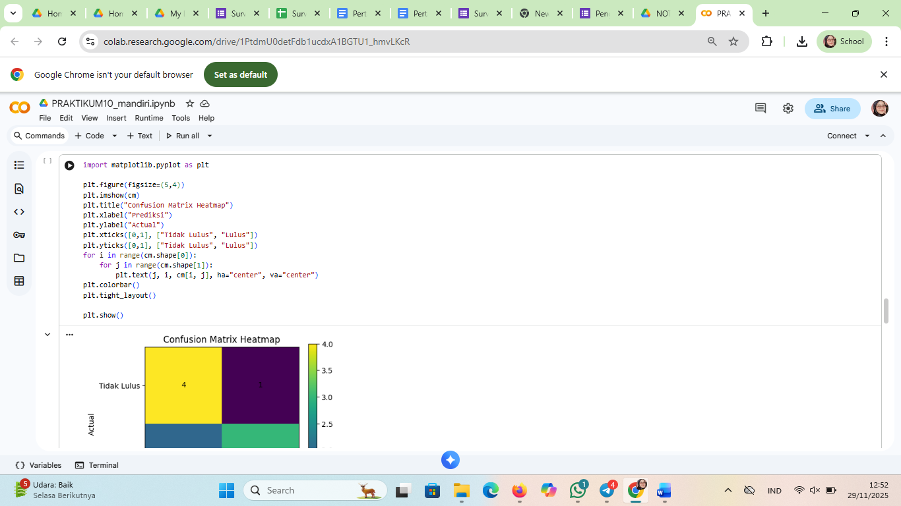
Pada bagian ini, dilakukan proses encoding label untuk mengubah data kategori “Lulus” dan “Tidak Lulus” menjadi bentuk numerik agar dapat digunakan dalam perhitungan evaluasi model machine learning. Pertama, dibuat sebuah dictionary mapping yang berisi pasangan nilai: “Lulus” diberi kode 1, dan “Tidak Lulus” diberi kode 0. Mapping ini kemudian diterapkan pada dua kolom, yaitu kolom Actual (nilai sebenarnya) dan Prediksi (hasil prediksi model). Dengan menggunakan fungsi .map(mapping), setiap baris pada kolom Actual dan Prediksi diubah menjadi angka sesuai kode yang telah ditetapkan.
Hasil transformasi ini menghasilkan dua kolom baru yaitu Actual_enc dan Prediksi_enc yang berisi angka 1 atau 0. Pada tampilan dataframe, terlihat bahwa data yang sebelumnya berisi teks “Lulus” menjadi 1, sedangkan “Tidak Lulus” menjadi 0. Proses encoding ini sangat penting karena banyak metrik evaluasi seperti confusion matrix, precision, recall, dan accuracy bekerja lebih optimal dengan data numerik. Setelah encoding selesai, dataframe df2 menampilkan empat kolom utama: NIM, Actual, Prediksi, serta dua kolom tambahan Actual_enc dan Prediksi_enc yang siap dipakai untuk evaluasi model pada tahap selanjutnya.

- Latihan3
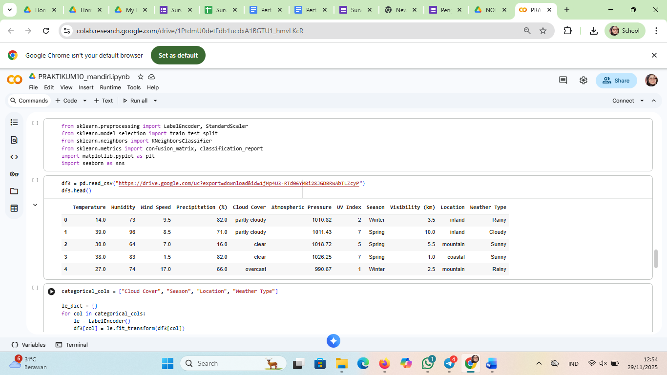
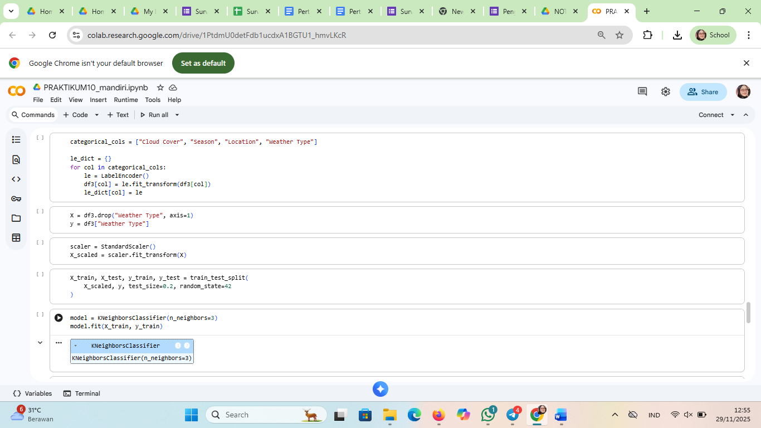
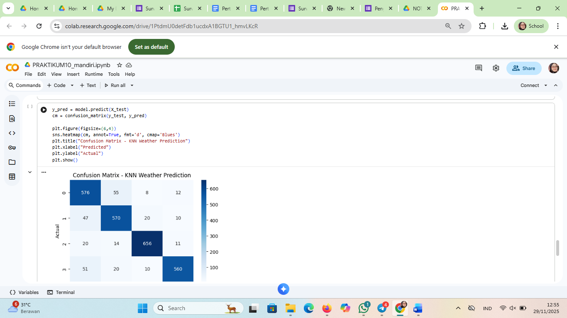
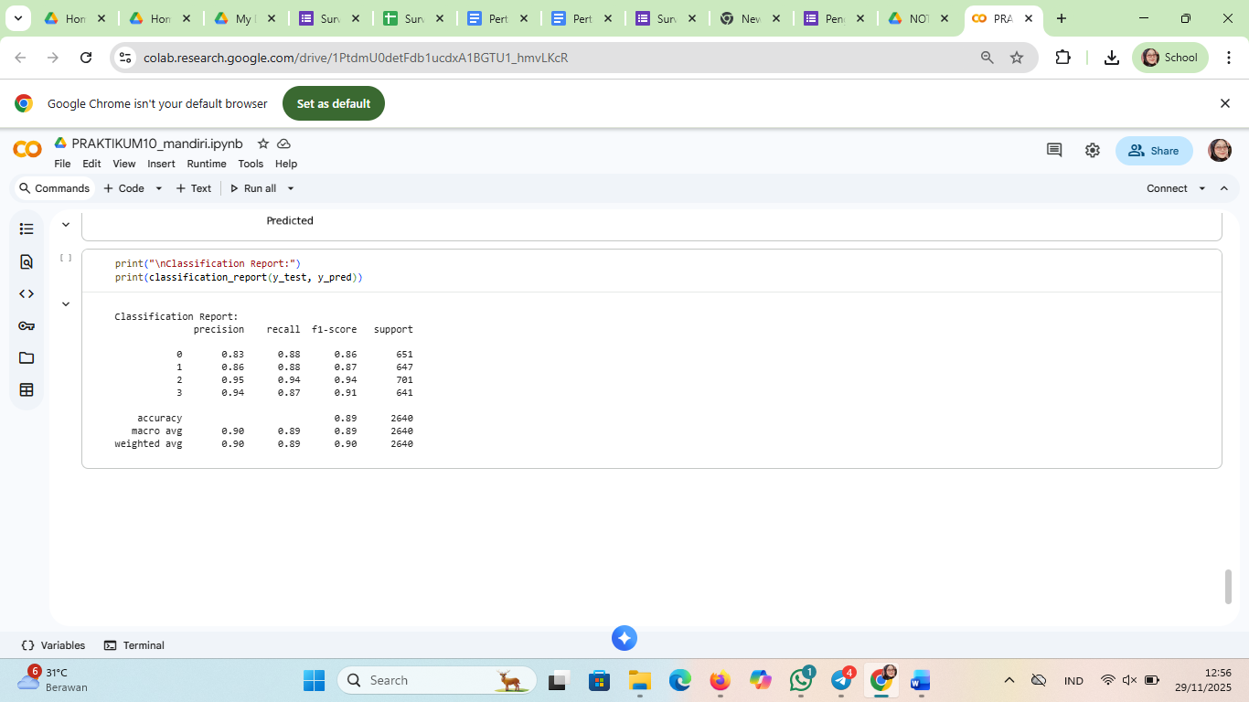
data kategori seperti "Cloud Cover", "Season", "Location", dan "Weather Type" diolah menggunakan LabelEncoder (disimpan dalam le_dict) untuk mengubah nilai teks menjadi numerik, sebuah langkah pra-pemrosesan yang esensial untuk model machine learning. Setelah itu, data dibagi menjadi fitur (X) dengan menghilangkan kolom target "Weather Type" dan label target (y). Fitur-fitur kemudian dinormalisasi menggunakan StandardScaler (x_scaled) untuk memastikan semua fitur memiliki kontribusi yang setara, dan selanjutnya dibagi menjadi data pelatihan (X_train, y_train) dan data pengujian (X_test, y_test) dengan rasio 80:20 (test_size=0.2). Inti dari proses ini adalah pelatihan model KNeighborsClassifier dengan parameter n_neighbors=3 pada data pelatihan.
Setelah model KNN dilatih, performanya dievaluasi pada data pengujian (X_test) untuk menghasilkan prediksi (y_pred). Evaluasi disajikan secara visual melalui Confusion Matrix yang dibuat menggunakan matplotlib dan seaborn. Matriks ini, yang diberi judul "Confusion Matrix - KNN Weather Prediction", menyajikan perbandingan antara nilai Actual (aktual) dan Predicted (prediksi) untuk kelas-kelas cuaca (kemungkinan 0, 1, 2, 3, dst). Angka-angka pada diagonal utama (misalnya, 576, 656, 560) menunjukkan jumlah instance yang diklasifikasikan dengan benar oleh model, sementara angka-angka di luar diagonal menunjukkan kesalahan klasifikasi (misklasifikasi). Secara keseluruhan, gambar-gambar tersebut mendokumentasikan langkah-langkah standar dalam data preprocessing, pelatihan model KNN, dan visualisasi hasil evaluasi untuk tugas klasifikasi.

Referensi:
Munir, S., Seminar, K. B., Sudradjat, Sukoco, H., & Buono, A. (2022). The Use of Random Forest Regression for Estimating Leaf Nitrogen Content of Oil Palm Based on Sentinel 1-A Imagery. Information, 14(1), 10. https://doi.org/10.3390/info14010010
Seminar, K. B., Imantho, H., Sudradjat, Yahya, S., Munir, S., Kaliana, I., Mei Haryadi, F., Noor Baroroh, A., Supriyanto, Handoyo, G. C., Kurnia Wijayanto, A., Ijang Wahyudin, C., Liyantono, Budiman, R., Bakir Pasaman, A., Rusiawan, D., & Sulastri. (2024). PreciPalm: An Intelligent System for Calculating Macronutrient Status and Fertilizer Recommendations for Oil Palm on Mineral Soils Based on a Precision Agriculture Approach. Scientific World Journal, 2024(1). https://doi.org/10.1155/2024/1788726

LINK GITHUB: https://github.com/Sitiaisah1604/machine-learning

